МИНИСТЕРСТВО НАУКИ И ВЫСШЕГО ОБРАЗОВАНИЯ

**РОССИЙСКОЙ ФЕДЕРАЦИИ**

Федеральное государственное автономное образовательное учреждение высшего образования

«Санкт-Петербургский политехнический университет Петра Великого» (ФГАОУ ВО «СПбПУ»)

**Институт среднего профессионального образования**

**Лабораторная работа № 7**

**по учебной дисциплине «Профессиональный модуль»**

**Тема: «Создание верификационных и валидационных испытаний для проекта веб-сайта»**

Выполнила студентка специальности 09.02.07

Программирование в компьютерных

системах

II курса группы 22919/22

Земцова Екатерина Николаевна

Преподаватель

Иванова Дарья Васильевна

Санкт-Петербург,

2024

**Цель работы:** разработать испытания для контроля качества проекта и функционального тестирования программы.

1. Формулировка требований к качеству проекта – к каждой характеристике по ISO 9126.

Характеристики и атрибуты качества:

1. Функциональность:

Способность к взаимодействию,

Функциональная пригодность,

Соответствие стандартам,

Защищенность,

Точность.

1. Надежность:

Зрелость,

Способность к восстановлению,

Соответствие стандартам,

Устойчивость к отказам.

1. Удобство использования/практичность:

Соответствие стандартам,

Удобство изучения,

Привлекательность,

Удобство и простота работы, Понятность.

1. Производительность:

Соответствие стандартам,

Временная эффективность,

Эффективность использования ресурсов.

1. Удобство сопровождения:

Удобство изменений,

Соответствие стандартам,

Удобство проверки,

Анализируемость,

Стабильность.

1. Переносимость/мобильность:

Адаптируемость,

Удобство замены,

Способность к сосуществованию,

Соответствие стандартам,

Удобство установки.

1.1 Оценочные элементы для проверки к каждой характеристике.

|  |  |
| --- | --- |
| Характеристика | Оценочные элементы |
| 1. Функциональность | 1.1 Способность к взаимодействию  1.1.1 Рассылка уведомлений на почту.  1.1.2 Ссылка с сайта в его соцсети.  1.1.3 Оплата через сервис СБП.  1.2 Защищенность  *ГОСТ Р 70262.1-2022. Защита информации:  1.2.1 Наличие SSL-сертификата, защиты от хакерских атак и вредоносных программ.  1.2.2 Наличие знака доверия (обеспечение безопасности вводимой информации).  1.2.3 Вторичная идентификация пользователя должна повторяться при каждом запросе на доступ к сайту. |
| 2. Надежность | 2.1 Способность к восстановлению  2.1.1 Резервное копирование данных раз в месяц.  2.1.2 Наличие минимум 5 обратных ссылок для повышения вероятности восстановления сайта.  2.2 Зрелость  2.2.1 Провести анализ о проценте возврата пользователей на сайт, параметр должен составлять более 30%.  2.2.2 Провести анализ о проценте отказов, параметр должен составлять менее 25%.  2.2.3 Возраст сайта более 8-ми месяцев. |
| 3. Удобство использования | 3.1 Привлекательность  3.1.1 Согласованная с заказчиком цветовая палитра сайта.   * 1. Удобство и простота работы   3.2.2 Для определения удобства сайта, необходимо чтобы не менее 50 испытуемых из 80 находили функцию регистрации через соцсети менее чем за 40 секунд.  3.2.3 Наличие кнопки (функции) быстрого перехода на главную страницу с любой страницы сайта. |
| 4. Производительность | 4.1 Временная эффективность  4.1.1 Автоматический механизм счета времени среднего пребывания пользователя на сайте.  4.1.2 Загрузка любой страницы сайта должна занимать не более 3 секунд  4.1.3 Время ответа сервера на запрос пользователя не должно превышать 3 секунд.  4.2 Эффективность использования ресурсов  4.2.1 Использование оптимизированных медиафайлов.  4.2.2 Наличие функции кеширование контента.  4.2.3 Минификация CSS и JavaScript файлов (прогнать файлы через «минификатор JS&CSS»). |
| 5. Удобство сопровождения | 5.1 Анализируемость  5.1.1 Наличие автоматизированного механизма формирования отчетов об отказах.  5.1.2 Наличие механизма автоматического анализа о посетителях сайта, их запросов и отзывов.  5.2 Стабильность  5.2.1 Сайт должен работать 24 часа в сутки и 7 дней в неделю со времени последнего обновления.  5.2.2 Наличие функции автоматического ведения журнала активности компонента для наблюдения за его внутренним функционированием и проверки правильной обработки данных.  5.2.3 Информация о ключевых моментах работы сайта должна автоматически передаваться разработчику. |
| 6. Мобильность | 6.1 Адаптируемость  6.1.1 Использование сайта в адаптивной версии с сохранением всего функционала на мобильных телефонах, планшетах, компьютерах.  6.1.2 Совместимость ПО сайта с операционными системами: Windows, Linux, macOS.  6.1.3 Масштабируемость экранных полей, изображений при различных адаптивных версиях.  6.2 Удобство установки.  6.2.1 Наличие инструкций или руководств по установке сайта. |

Макет заполняемой формы «Регистрация»:

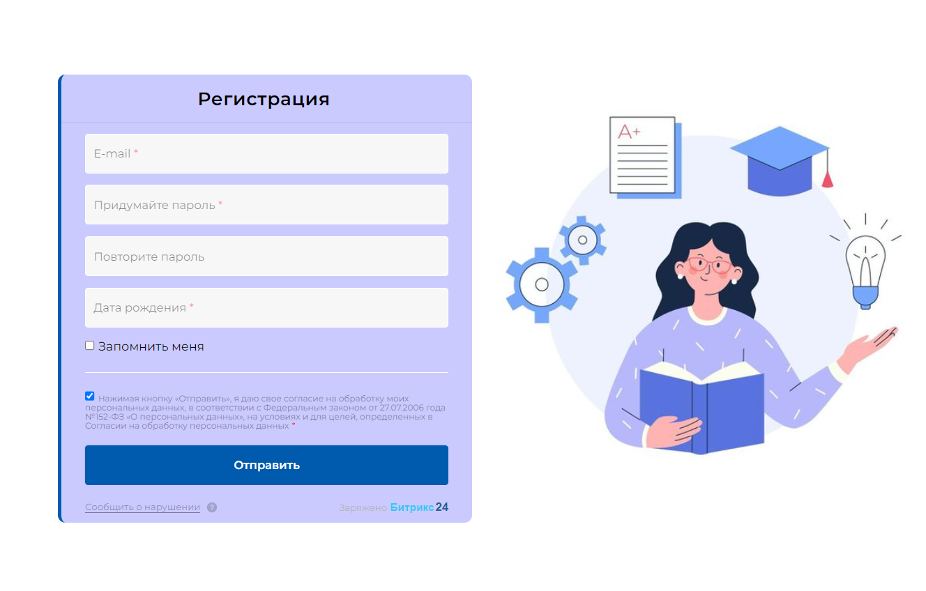

Рисунок 1 - Макет

1. Функциональность формы регистрации, требования к которой представлены в следующей таблице:

|  |  |  |
| --- | --- | --- |
| Элемент | Тип элемента | Требования |
| 1. E-mail | Text area | 1. Обязательное для заполнения 2. Допустимые символы: прописные буквы (A-Z), строчные буквы (az), цифры (0-9), точка (.),   тире (-), решетка (#), единственное использование собака (@), амперсанд (&), слэш (/).   1. Минимальная длина 12 символов 2. Максимальная длина 50 символов 3. Допустимые почтовые системамы: @mail.ru, @yandex.ru, @gmail.com. |
| 1. Придумайте пароль | Text area | 1. Обязательно для заполнения 2. Минимальная длина 8 символов 3. Максимальная длина 16 символов 4. Пароль содержит минимум:   1 прописную букву,  1 строчную букву,  1 специальный символ,  1 цифру.   1. Скрытый ввод |
| 1. Повторите пароль | Text area | 1. Обязательно для заполнения 2. Минимальная длина 8 символов 3. Максимальная длина 16 символов 4. Содержимое этого поля должно совпадать с содержимым поля «Придумайте пароль» 5. Скрытый ввод |
| 1. Дата рождения | Text area | 1. Обязательно для заполнения 2. Имеет вид при заполнении:   дд. мм. ггГГ   1. Длина поля 8 символов 2. Допустимы только цифры 3. Допустимо не ставить 0 в форме ДД.ММ.ГГГГ 4. Поле ДД будет число от 1 до 31, поле ММ числом от 1 до 12, ГГГГ поле четырехзначное число от 1900 до данный год |
| Запомнить меня | Radio button | Состояние:   1. По умолчанию – не активна 2. После заполнения обязательных полей становится активной |
| Маркеры-галочки | Radio button | 1. Обязательно для заполнения  Состояние:   1. По умолчанию – не активна 2. После заполнения обязательных полей становится активной |
| Отправить | Button | Состояние:   1. По умолчанию – не активна 2. После заполнения обязательных полей становится активной   Действия после нажатия:   1. Если введённые данные корректны – аутентификация.   Двухфакторная аутентификация происходит таким образом:  Высвечивается окно с вводом одноразового кода, который нужно ввести в поле.  К пользователю на электронную почту приходит одноразовый пароль.  Сайт всегда просит ввести код подтверждения, когда в ящик впервые входят с нового устройства.  Если вы на каком-то устройстве не хотите каждый раз подтверждать вход по коду, установите галочку «Запомнить меня».     1. Если введённые данные НЕ корректны – валидационное сообщение. |

1. Выбор тестовых данных для каждого отдельно взятого поля:

3.1 Поле «E-mail».

Поле обязательно для заполнения, поэтому одним из тестовых значений будет пустое значение.

Адрес должен содержать ровно один символ @. Адрес не должен превышать 50 и не меньше 12 символов. Адрес должен включать локальное имя, затем символ @ и имя домена (почтовая система). Для уменьшения количества тестов можно ограничиться тремя почтовыми системами: @mail.ru, @yandex.ru, @gmail.com.

Минимальный набор данных для тестирования поля: три адреса с допускаемыми почтовыми системами – ОК; адрес другой почтовой системы или иной набор символов – NOK.

3.2 Поле «Придумайте пароль».

Поле обязательно для заполнения, поэтому одним из тестовых значений будет пустое значение.

Пароль не должен быть короче 8 и длиннее 16 знаков. Пароль должен содержать как минимум 1 прописную букву, 1 строчную букву, 1 символ, 1 цифру. Проверка пароля должна состоять из трех этапов по различному количеству требований: одно из четырех, два из четырех и т.д.

Минимальный набор данных для тестирования поля: строки 0 и 7 символов – NOK; строка 8 символов - OK.

3.3 Поле «Повторите пароль».

Поле обязательно для заполнения, поэтому одним из тестовых значений будет пустое значение.

Единственное требование – это верно ли заполнено поле или нет, то есть совпадает ли содержимое с полем «Придумайте пароль».

Набор данных для тестирования поля: значения совпадают – ОК; значения различны – NOK.

3.4 Поле «Дата рождения».

Поле обязательно для заполнения, поэтому одним из тестовых значений будет пустое значение.

Поле состоит из нескольких частей: число, месяц, год рождения. Каждую из частей следует рассматривать раздельно, так первое поле будет числом от 1 до 31, второе поле числом от 1 до 12, третье поле четырехзначное число от 1900. Поле корректно обрабатывает вставку даты, приводя значение к правильному формату: ДД.ММ.ГГГГ.

Минимальный набор данных для тестирования поля: указана дата в промежутке 01.01.1900 – сегодняшний день – OK; некорректные даты – NOK.

Результирующая таблица данных, для использования при последующем составлении тест кейсов:

|  |  |  |  |
| --- | --- | --- | --- |
| Поле | OK/NOK | Значение | Комментарий |
| E-mail | OK  NOK | [kovji<…>mam@yandex.ru](mailto:kovji%3c…%3emam@yandex.ru)  [KJ@gmail.com](mailto:KJ@gmail.com)  [Mammy.kovji@mail.ru](mailto:Mammy.kovji@mail.ru)  [a@mail.ru](mailto:a@mail.ru)  kovji<…>mam@yandex.ru  M2my.ko4ji@mail.ru  N&mmy#@gmail.com  Mammy/kovji@yandex.ru  [mam@ogr.ru](mailto:mam@ogr.ru)  mamme<…>kovji@ogr.ru  mammy@kovji@gmail.com  [maMMy/Kovji@rambler.ru](mailto:maMMy/Kovji@rambler.ru)  ammyKoji.ru | 50 символов  12 символов  Разрешенная почтовая система, 19 символов, использование строчных и прописных букв  9 символов  51 символ, использование точки  18 символов, с использованием цифр  16 символов, использование амперсанда и решетки  21 символов, использование слэша  10 символов, недопустимая почтовая система  60 символов, недопустимая почтовая система  21 символ, недопустимо использование 2 собак  Указанная почтовая система не учитывается, 22 символа  Нет @ и соответственно указания почтовой системы  Пустое значение |
| Придумайте пароль | OK  NOK | kG*+M9mQ  v*mSYkKC?M6aeR2@  C"8pG:Bv~rdK(  2Ju~PBj  QX?t+qev:MHBp]Kmk  *X6J=D~3@]+9  >{.d?~8r(bn6:z  59W3JsCvht7  EKcQ.-Fd}@P | 8 символов, с использованием обоих резисторов, одной цифры и 2 специальных символов  16 символов, с использованием обоих регистров, 2 цифр и 4 специальных символов  13 символов, с использованием обоих регистров, 1 цифры и 4 специальных символов  7 символов, с использованием обоих регистров, 1 цифры и 1 специального символа  17 символов, с использованием обоих регистров, 1 цифры и 4 специальных символов  12 символов, с использованием букв в верхнем регистре, 3 цифр и 6 специальных символов  14 символов, с использованием букв в нижнем регистре, 2 цифр и 6 специальных символов  11 символов, с использованием обоих регистров и 4 цифр  11 символов, с использованием обоих регистров и 3 специальных символов  Пустое значение |
| Повторите пароль | OK  NOK | (идентично полю «Придумайте пароль»)  (идентично полю «Придумайте пароль»)  (идентично полю «Придумайте пароль»)  (идентично полю «Придумайте пароль»)  (неидентичен полю «Придумайте пароль»)  (неидентичен полю «Придумайте пароль») | 8 символов, идентично полю «Придумайте пароль»  16 символов, идентично полю «Придумайте пароль»  7 символов, идентично полю «Придумайте пароль»  17 символов, идентично полю «Придумайте пароль»  8 символов, не совпадает с полем «Придумайте пароль»  16 символов, не совпадает с полем «Придумайте пароль»  Пустое значение |
| Дата рождения | OK  NOK | 3.04.1990  01.01.2000  31.12.2000  12.12.2003  34.10.2000  09.09.52 | Правильная форма ДД.ММ.ГГГГ.  8 символов  8 символов  Правильная форма даты ДД.ММ.ГГГГ.  Поле ДД – число более 31  Поле ГГГГ четырехзначное  Пустое значение |

1. Разрабатывание тест-кейсов на основании первоначальных требований, тестовых данных и шагов теста (не менее 3х позитивных, 3х негативных).

Состояние кнопки «Отправить»:

|  |  |
| --- | --- |
| Отправить | Отправить |
| НЕ АКТИВНА | АКТИВНА |

|  |  |
| --- | --- |
|  |  |
| НЕ АКТИВНА | АКТИВНА |

Поле заполнения «Дата рождения»:

Рисунок 2 - вид поля «Дата рождения» при заполнении

4.1 Негативные тест-кейсы

Тест №1 – Электронная почта не соответствует размерности, менее допустимого

|  |  |
| --- | --- |
| Действие | Ожидаемый результат |
| 1. Открыть форму регистрации | 1. Форма открыта 2. Все поля по умолчанию пусты 3. Обязательные поля «E-mail», «Придумайте пароль», «Дата рождения», «Повторите пароль», «Дата рождения» помечены - * 4. Обязательное поле «Соглашение» (пустой белый квадрат) 5. Кнопка «Отправить» окрашена в синий цвет, сама надпись белая- кнопка не активна |
| 1. Заполнить все поля формы:   E-mail:  [ma@yandex.ru](mailto:ma@yandex.ru) (всего 11 символов),  Придумайте пароль:  kG*+M9mQ  Повторите пароль  kG*+M9mQ  Дата рождения:  12.12.2000.   1. Нажать на «Соглашение» (галочка) | 1. В полях «Придумайте пароль» и «Повторите пароль» вместо вводимых символов отображаются звездочки ********** 2. Поля заполнены 3. Кнопка «Отправить» окрашена в белый цвет, сама надпись синяя – кнопка работает 4. В поле «Соглашение» отмечена галочка |
| 1. Нажать на кнопку «Отправить» | Введенные данные не корректны:  Валидационное сообщение об ошибке выведено на экран:  «Минимальная длина почты - 12 символов»  Поле «E-mail» выделено красным цветом  В базе данных не появилась запись с введенными данными  Пользователь остаётся на окне «Регистрация» |

Тест №2 – Электронная почта не соответствует размерности, больше допустимого

|  |  |
| --- | --- |
| Действие | Ожидаемый результат |
| 1. Открыть форму регистрации | 1. Форма открыта 2. Все поля по умолчанию пусты 3. Обязательные поля «E-mail», «Придумайте пароль», «Дата рождения», «Повторите пароль», «Дата рождения» помечены - * 4. Обязательное поле «Соглашение» (пустой белый квадрат) 5. Кнопка «Отправить» окрашена в синий цвет, сама надпись белая- кнопка не активна |
| 1. Заполнить все поля формы:   E-mail:  [mammy.<…>er4@yandex.ru](mailto:mammy.%3c…%3eer4@yandex.ru) (всего 51 символов),  Придумайте пароль:  C"8pG:Bv~rdK(  Повторите пароль  C"8pG:Bv~rdK(  Дата рождения:  12.12.2005.   1. Нажать на «Соглашение» (галочка) | 1. В полях «Придумайте пароль» и «Повторите пароль» вместо вводимых символов отображаются звездочки ********** 2. Поля заполнены 3. Кнопка «Отправить» окрашена в белый цвет, сама надпись синяя – кнопка активна 4. В поле «Соглашение» отмечена галочка |
| 1. Нажать на кнопку «Отправить» | Введенные данные не корректны:  Валидационное сообщение об ошибке выведено на экран:  «Максимальная длина почты - 50 символов»  Поле «E-mail» выделено красным цветом  Учётная запись пользователя не создана  В базе данных не появилась запись с введенными данными  Пользователь остаётся на окне «Регистрация» |

Тест №3 – Электронная почта пуста

|  |  |
| --- | --- |
| Действие | Ожидаемый результат |
| 1. Открыть форму регистрации | 1. Форма открыта 2. Все поля по умолчанию пусты 3. Обязательные поля «E-mail», «Придумайте пароль», «Дата рождения», «Повторите пароль», «Дата рождения» помечены - * 4. Обязательное поле «Соглашение» (пустой белый квадрат) 5. Кнопка «Отправить» окрашена в синий цвет, сама надпись белая- кнопка не активна |
| 1. Заполнить все поля формы:   E-mail:  (пустое значение),  Придумайте пароль:  kG*+M9mQ  Повторите пароль  kG*+M9mQ  Дата рождения:  12.12.2005.   1. Нажать на «Соглашение» (галочка) | 1. В полях «Придумайте пароль» и «Повторите пароль» вместо вводимых символов отображаются звездочки ********** 2. Все поля, кроме поля «E-mail» заполнены 3. Кнопка «Отправить» окрашена в белый цвет, сама надпись синяя – кнопка не активна 4. В поле «Соглашение» отмечена галочка |

* 1. Позитивные тест-кейсы

Тест №4 – Электронная почта, среднее значение

|  |  |
| --- | --- |
| Действие | Ожидаемый результат |
| 1. Открыть форму регистрации | 1. Форма открыта 2. Все поля по умолчанию пусты 3. Обязательные поля «E-mail», «Придумайте пароль», «Дата рождения», «Повторите пароль», «Дата рождения» помечены - * 4. Обязательное поле «Соглашение» (пустой белый квадрат) 5. Кнопка «Отправить» окрашена в синий цвет, сама надпись белая- кнопка не активна |
| 1. Заполнить все поля формы:   E-mail:  [Mam<…>.ko@yandex.ru](mailto:Mam%3c…%3e.ko@yandex.ru) (24 символов),  Придумайте пароль:  v*mSYkKC?M6aeR2@  Повторите пароль  v*mSYkKC?M6aeR2@  Дата рождения:  12.12.2005.   1. Нажать на «Соглашение» (галочка) | 1. В полях «Придумайте пароль» и «Повторите пароль» вместо вводимых символов отображаются звездочки ********** 2. Поля заполнены 3. Кнопка «Отправить» окрашена в белый цвет, сама надпись синяя – кнопка активна 4. В поле «Соглашение» отмечена галочка |
| 1. Нажать на кнопку «Отправить» | Введенные данные корректны:  Сообщение пользователю «Регистрация прошла успешно»  После действия сообщения (3 сек), открывается окно «Личный кабинет» с введенными ранее данными пользователя  В базе данных сайта появилась запись с указанными при регистрации данными |

Тест №5 – Максимальное значение электронной почты

|  |  |
| --- | --- |
| Действие | Ожидаемый результат |
| 1. Открыть форму регистрации | 1. Форма открыта 2. Все поля по умолчанию пусты 3. Обязательные поля «E-mail», «Придумайте пароль», «Дата рождения», «Повторите пароль», «Дата рождения» помечены - * 4. Обязательное поле «Соглашение» (пустой белый квадрат) 5. Кнопка «Отправить» окрашена в синий цвет, сама надпись белая- кнопка не активна |
| 1. Заполнить все поля формы:   E-mail:  [Mammy.<…>ko@yandex.ru](mailto:Mammy.%3c…%3eko@yandex.ru) (50 символов),  Придумайте пароль:  kG*+M9mQ  Повторите пароль  kG*+M9mQ  Дата рождения:  12.12.2005.   1. Нажать на «Соглашение» (галочка) | 1. В полях «Придумайте пароль» и «Повторите пароль» вместо вводимых символов отображаются звездочки ********** 2. Поля заполнены 3. Кнопка «Отправить» окрашена в белый цвет, сама надпись синяя – кнопка активна 4. В поле «Соглашение» отмечена галочка |
| 1. Нажать на кнопку «Отправить» | Введенные данные корректны:  Сообщение пользователю «Регистрация прошла успешно»  После действия сообщения (3 сек), открывается окно «Личный кабинет» с введенными ранее данными пользователя  В базе данных сайта появилась запись с указанными при регистрации данными |

Тест №6 – Минимальное значение электронной почты

|  |  |
| --- | --- |
| Действие | Ожидаемый результат |
| 1. Открыть форму регистрации | 1. Форма открыта 2. Все поля по умолчанию пусты 3. Обязательные поля «E-mail», «Придумайте пароль», «Дата рождения», «Повторите пароль», «Дата рождения» помечены - * 4. Обязательное поле «Соглашение» (пустой белый квадрат) 5. Кнопка «Отправить» окрашена в синий цвет, сама надпись белая- кнопка не активна |
| 1. Заполнить все поля формы:   E-mail:  [ko@yandex.ru](mailto:ko@yandex.ru) (12 символов),  Придумайте пароль:  C"8pG:Bv~rdK(  Повторите пароль  C"8pG:Bv~rdK(  Дата рождения:  12.12.2005.   1. Нажать на «Соглашение» (галочка) | 1. В полях «Придумайте пароль» и «Повторите пароль» вместо вводимых символов отображаются звездочки ********** 2. Поля заполнены 3. Кнопка «Отправить» окрашена в белый цвет, сама надпись синяя – кнопка активна 4. В поле «Соглашение» отмечена галочка |
| 1. Нажать на кнопку «Отправить» | Введенные данные корректны:  Сообщение пользователю «Регистрация прошла успешно»  После действия сообщения (3 сек), открывается окно «Личный кабинет» с введенными ранее данными пользователя  В базе данных сайта появилась запись с указанными при регистрации данными |

Разработать и заполнить матрицу соответствия требований, на основании сделанных тест-кейсов.

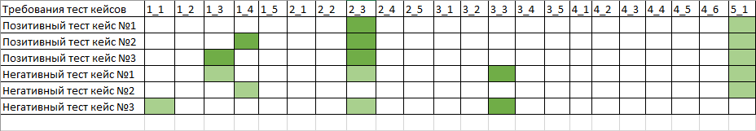

Рисунок 3 – матрица соответствия требований

Тестовое покрытие составило 77, 3%.

Тестовые запуски и результаты:

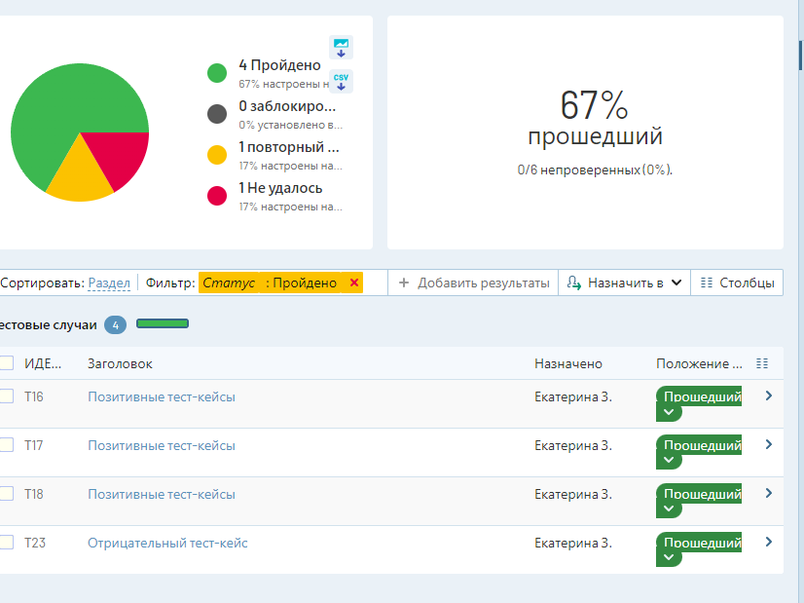

Рисунок 4 – TestRail

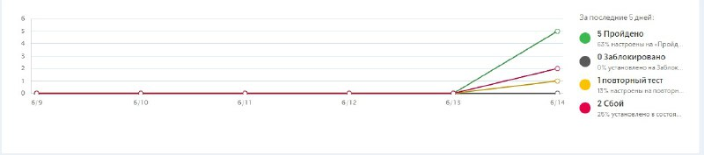

Рисунок 5 - Диаграмма

**Вывод:** в ходе выполнения лабораторной работы была проведена проверка тест кейсов для заполняемой формы сайта помощи студентам и ученикам gid_v_ychebe на соответствие требованиям, предъявляемым к разрабатываемому программному продукту. Было выявлено, что тестовое покрытие составляет 77,3%.

Результаты прохождения испытаний проверки тест кейсов показали, что большая часть функциональных возможностей программы, а именно 67% работают корректно, и остальная часть, 33% имеет негативные случаи. Эти ошибки должны быть исправлены, чтобы обеспечить стабильную работу программы.

Таким образом, проведенные испытания позволили выявить сильные и слабые стороны программы, что поможет улучшить ее качество и надежность.